Министерство образования и науки
ГОСУДАРСТВЕННОЕ ОБРАЗОВАТЕЛЬНОЕ УЧРЕЖДЕНИЕ
ВЫСШЕГО ПРОФЕССИОНАЛЬНОГО ОБРАЗОВАНИЯ
ВЯТСКИЙ ГОСУДАРСТВЕННЫЙ УНИВЕРСИТЕТ
ФАКУЛЬТЕТ ПРИКЛАДНОЙ МАТЕМАТИКИ
И ТЕЛЕКОММУНИКАЦИЙ
КАФЕДРА ПРИКЛАДНОЙ МАТЕМАТИКИ И ИНФОРМАТИКИ

ОТЧЕТ ПО ДИСЦИПЛИНЕ «Практикум на ЭВМ»
ПО ЛАБОРАТОРНОЙ РАБОТЕ №8
«Нелинейные уравнения»

Выполнил студент группы ПМ-21______________________Кислицын И.К.
Проверил преподаватель кафедры ПМиИ ________________Никулина Н.С..

Киров 2011
1. Задание

1) Отделить корень уравнения графически и уточнить его методом деления пополам с точностью ε=0.001.
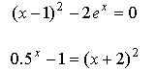
2) Отделить корни уравнения аналитически и уточнить их методом хорд (секущих) с точностью ε=0.001.

3) Отделить корни уравнения графически и уточнить их методом касательных с точностью ε=0.001.
Использовать варианты задания 1.
4) Отделить корни уравнения графически и уточнить их методом итераций с точностью ε=0.001.
2.Теоретические основания:
1) Отделим корни: из графиков видно, что для первой функции надо рассмотреть отрезок [-1,0],а для второй [-2,0]
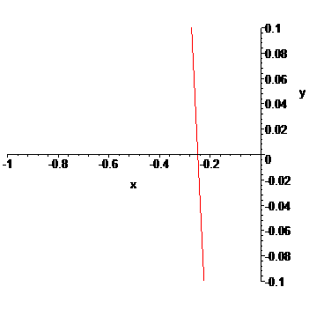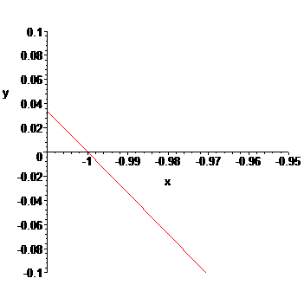
2) Отделим корни: видно, что только 2 действительных корня, один в [-1,0], другой в [1,3]
> evalf(solve(k = 0));
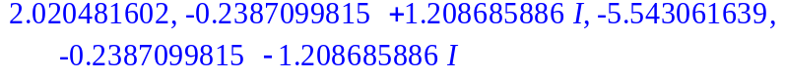
4)Отделение корней: видно, что за начальное приближение можно взять число 0.
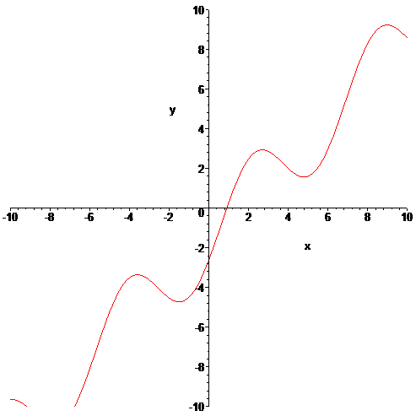

3.Код

#include <iostream>
#include <math.h>
#define eps 1e-5
using namespace std;

double f_1(double x, int i)
{
if(i == 1)
return (x-1)*(x-1) - 2*exp(x);
else
return powl(0.5, x) - 1 - (x+2)*(x+2);
}
double f__1(double x, int i)
{
if(i == 1)
return 2*(x-1) - 2*exp(x);
else
return powl(0.5, x)*log(0.5) - 2*(x+2);
}
double f_2(double x)
{
return pow(x,4) + 4*pow(x,3) - 8*pow(x,2) - 17;
}
void meth_kasat(int i)
{
double o = -1, O = 1;
while(fabs(o-O) > eps)
{
O = o;
o = o - f_1(o,i)/f__1(o,i);
}
printf("Function %d root is: %0.5lf\n",i, o);
}
void meth_hord(double a, double b)
{
double x, y;
x = a;
y = b;
while(fabs(b - a) > eps)
{
a = b - (b - a) * f_2(b)/(f_2(b) - f_2(a));
b = a - (a - b) * f_2(a)/(f_2(a) - f_2(b));
}
printf("Function 3 root on [%0.4lf, %0.4lf] if %0.4lf\n", x,y,b);
}

void iterat()
{
double x = 0, X = 1;
while (fabs(x-X) > eps)
{
X = x;
x = (5*x + 1.5 - 2*sin(x-0.6))/6;
}
printf("Function 4 root if %0.4lf\n", x);
}

int main()
{
double a,b,c;
for(int i = 1; i < 3; i++)
{
a = -2;
b = 0;
while(fabs(b-a)> eps)
{
c = (a+b)/2;
if(f_1(a, i) > -eps && f_1(c, i) < eps)
{
b = c;
continue;
}
else
{
a = c;
continue;
}
}
printf("Function %d root is: %0.5lf\n",i, (a+b)/2);
}
meth_hord(0,3);
meth_hord(-7, -4);
meth_kasat(1);
meth_kasat(2);
iterat();
cin >> a;
return 0;
}

